教学秘书必须进行以下操作，才能用教师帐号下载课程的学生名单和录成绩。

一、合拆班操作
1、登陆系统之后，点击【教务运行】（http://jw.gxmu.edu.cn/）
系统默认一个自然班对应一门课程记录（如:一门课程有10个班开课，就有10条记录），需要合班录成绩的需要进行以下操作，若按单个班录成绩的进行第二、三步设置成绩录入老师。
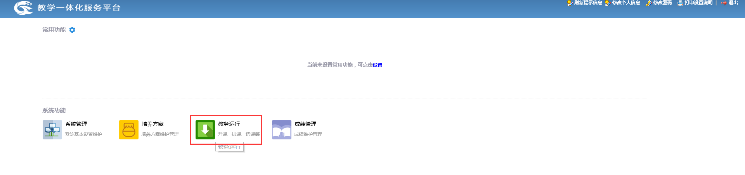
2、点击【教学安排管理】，如下图
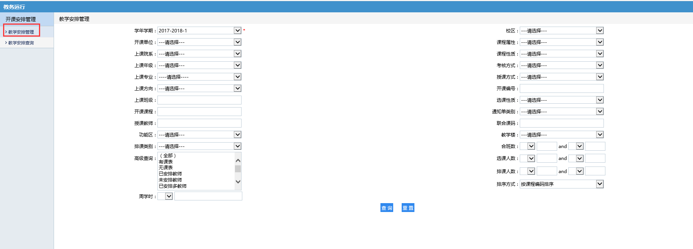
3、点击【查询】，进入安排列表界面，找到需要合班的课程，将滚动条拖到最右边或者点击右键，如下图
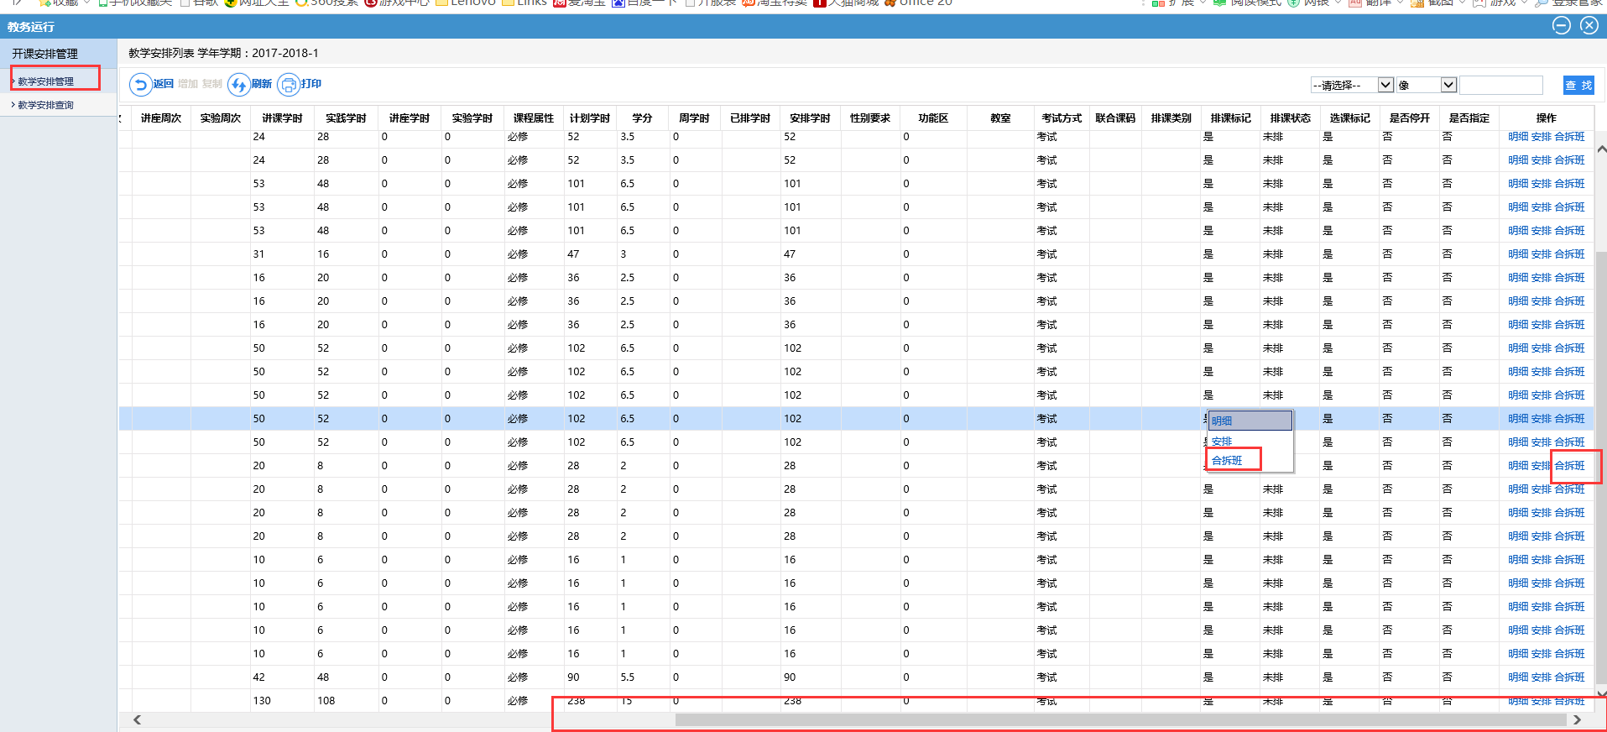

4、点击【合拆班】，进入合拆班页面，如下图
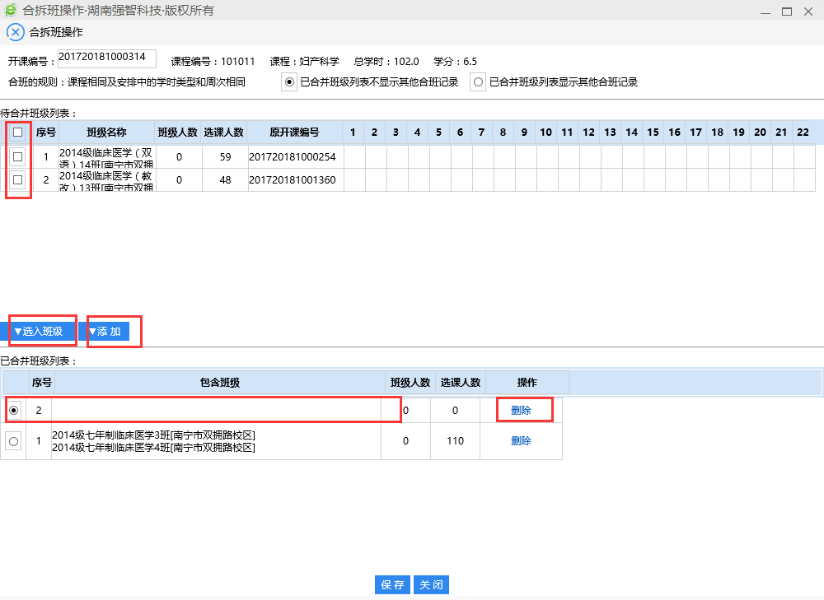
合班：勾选需要合并的班级，点击“选入班级”，将班级合并；
点击“添加”，添加新的合并班级；点击“删除”，将已合并的班级删除（即拆班）；
做完之后点击“保存”即生效。

合班之后还需要进行成绩录入数据转入和指定成绩录入老师的工作，具体操作如下

二、转入成绩录入数据
1、登陆系统之后，点击【成绩管理】
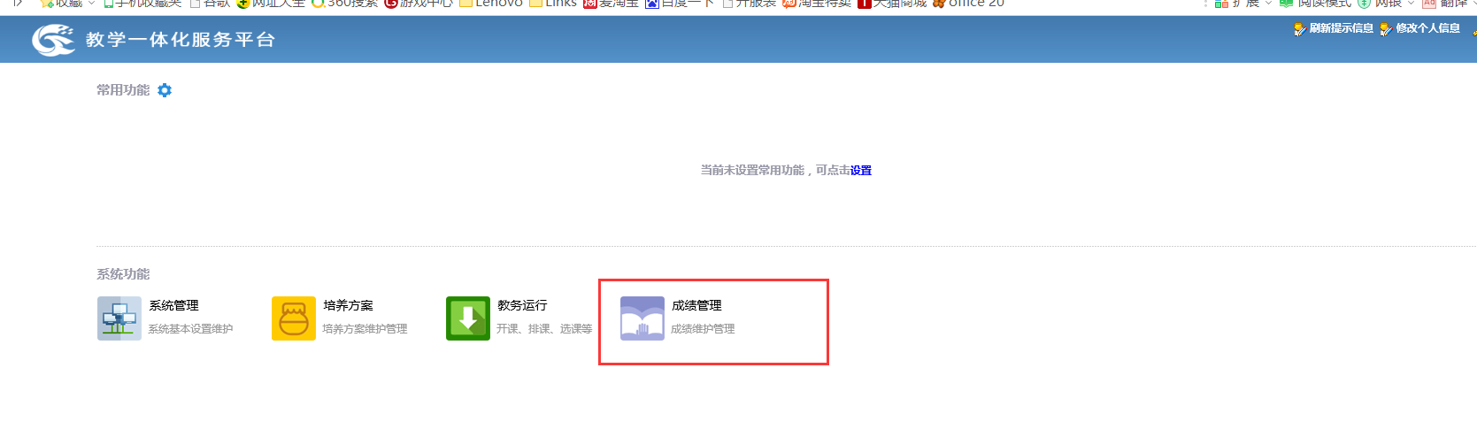

2、点击【成绩常规管理——成绩录入信息】，选择对应的成绩录入学期和成绩录入活动，点击【查询】，如下图
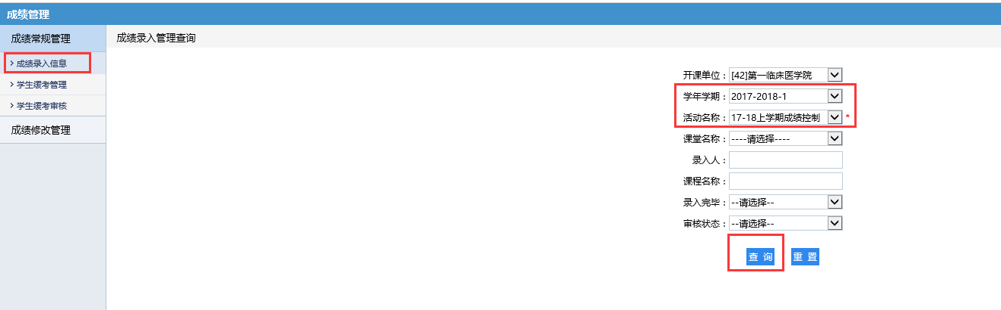
3、查询进入成绩录入列表界面，点击【从通知单转入】，如下图
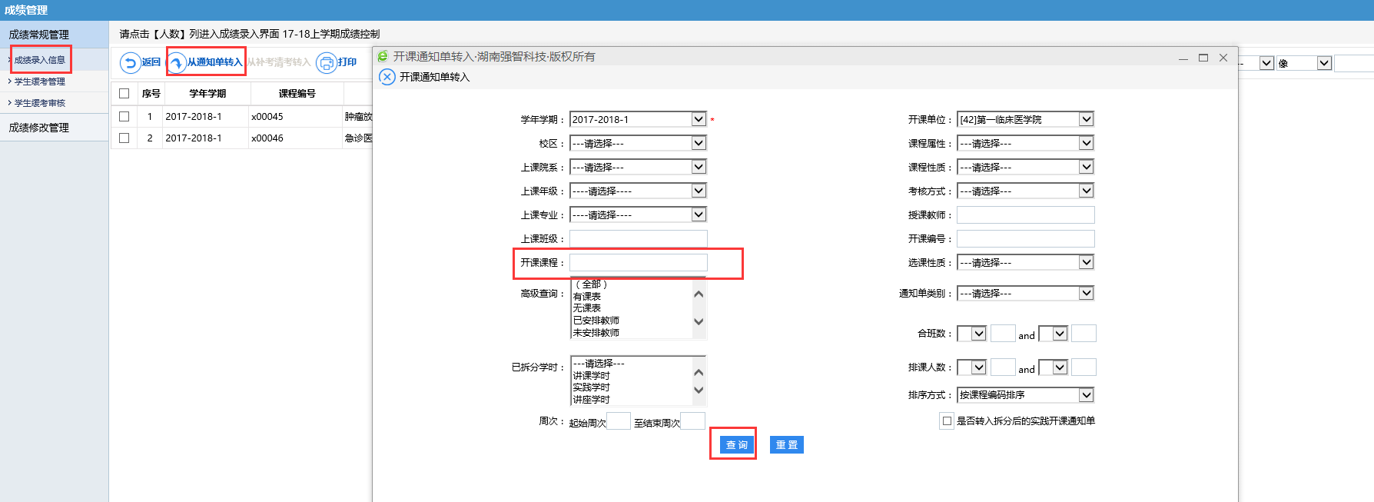
4、点击【查询】进入开课数据列表界面，也可在开课课程中根据课程号或者课程名称进行模糊查询，如下图
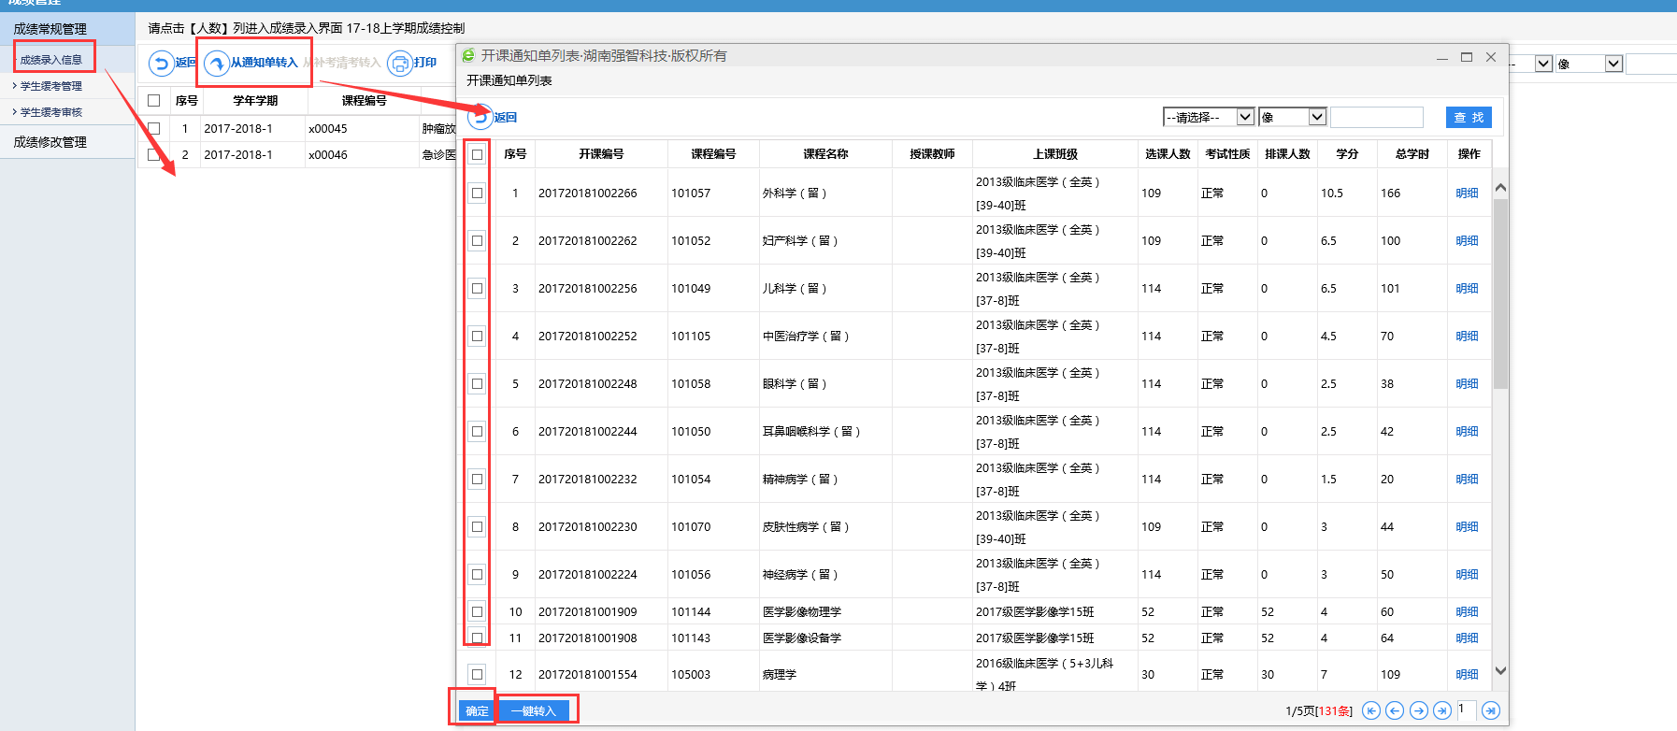
可以勾选需要转入成绩录入的数据，点击【确定】转入；注意：【一键转入】是转入所有数据，请老师不要使用，只需要勾选需要的课程后点击【确定】转入。转入的数据默认成绩录入老师为任课教师，如果没有安排任课教师，则需要对转入的数据进行指定成绩录入老师的操作。

三、设置成绩录入老师
1、登陆系统之后，点击【成绩管理】
2、点击【成绩常规管理——成绩录入信息】，选择对应的成绩录入学期和成绩录入活动，点击【查询】，如下图
3、进入成绩录入列表，勾选需要指定老师的课程，点击选择
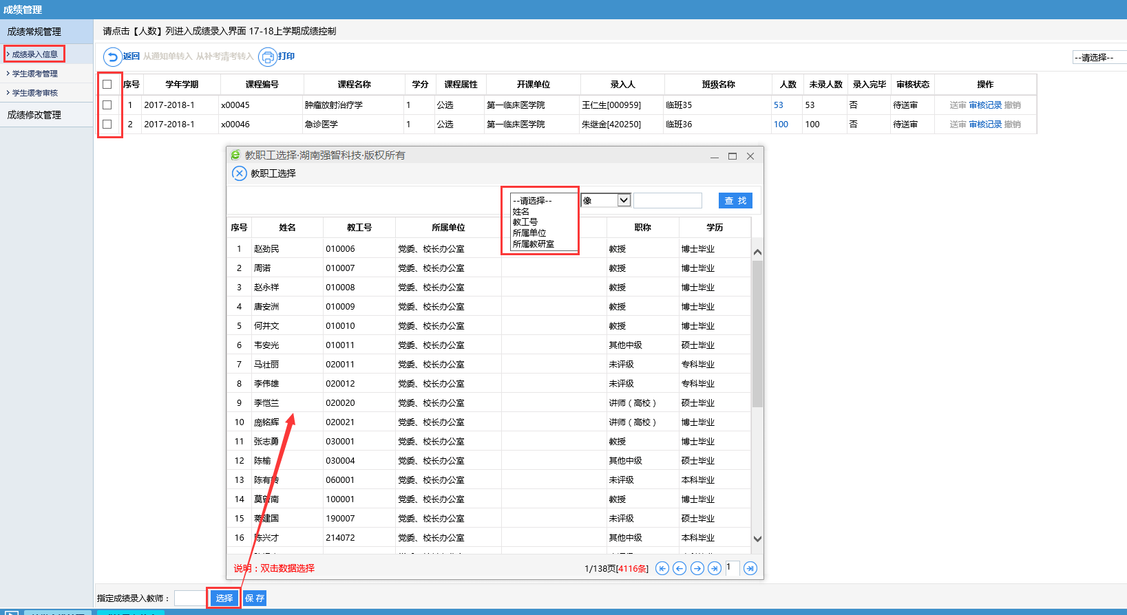

可根据条件查询老师，双击选择之后如下图
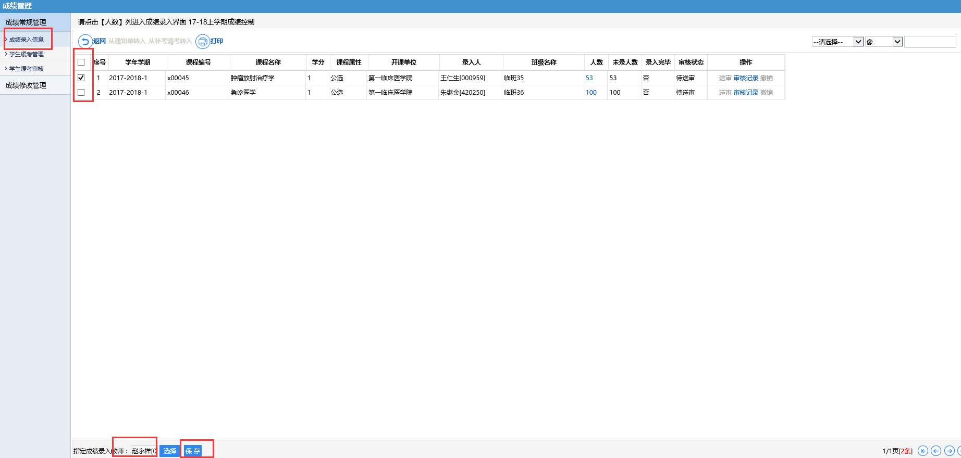
点击【保存】之后即完成对勾选课程成绩录入老师的指定工作。

之后，用所选的成绩录入教师帐号登录系统录成绩。（具体操作流程查看教师操作手册）

四、用户管理
用于教师帐号密码遗忘后，重置本学院的教师帐号密码。
点击【权限管理】︱【用户管理】菜单，点选教职工，输入帐号或姓名查询。
点击密码初始化进行密码重置，初始化后密码和帐号一样，教师用帐号登录后再更改密码。
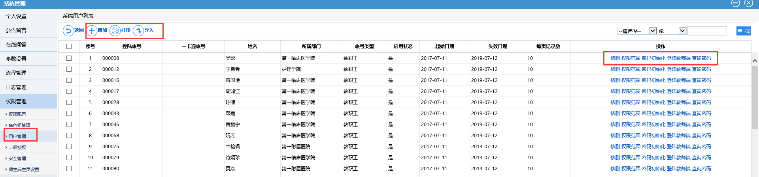

系统操作联系：雷教师 5358364 13878605986

